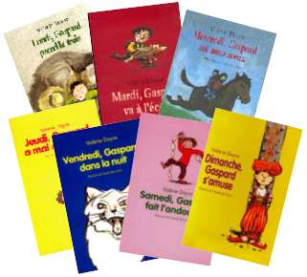**A la découverte du livre …**

http://lesitedetitesof.free.fr/stylo.JPGComment appelle-t-on les deux parties de la jacquette[1] d’un livre ?

* ………………………………………………… ;
* ………………………………………………….

http://lesitedetitesof.free.fr/stylo.JPGQuelles sont les informations que tu peux retrouver sur ces parties ?

**2**

**6**

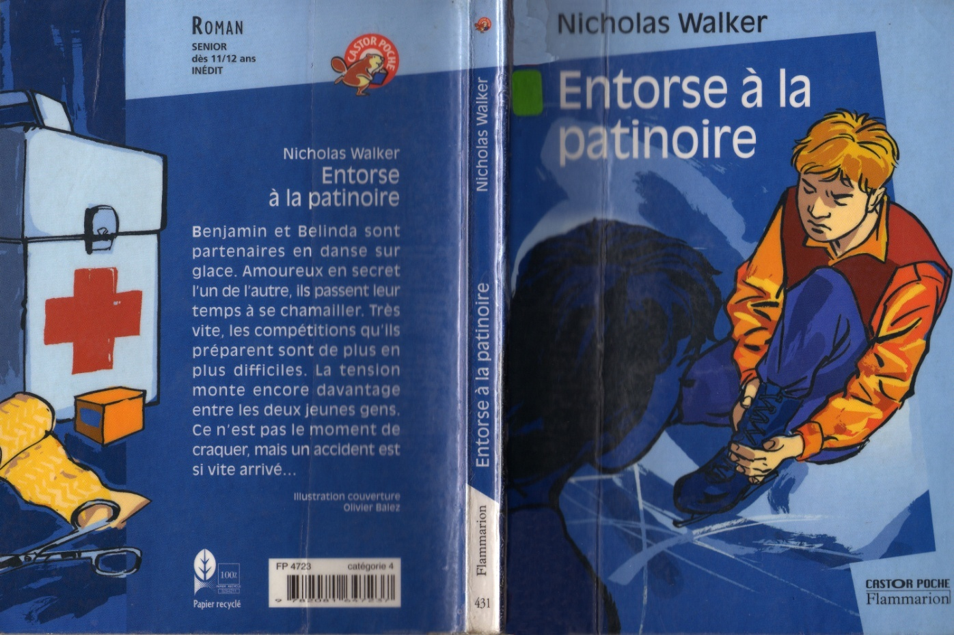

**7**

**1**

**4**

**8**

**10**

**5**

**3**

**9**

ISBN : 212102476

|  |  |
| --- | --- |
| * 1. ………………………………………………… * 2. ………………………………………………… * 3. ………………………………………………… * 4. ………………………………………………… * 5. ………………………………………………… | * 6. ………………………………………………… * 7. ………………………………………………… * 8. ………………………………………………… * 9. ………………………………………………… * 10. ………………………………………………… |

Comment appelle-t-on la reliure entre les deux parties de la couverture http://lesitedetitesof.free.fr/stylo.JPG?

* …………………………………………………, ou ………………………………………………….

[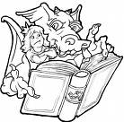](http://images.google.be/imgres?imgurl=http://www.elevezundragon.com/coloriage/modele/Dragons/Dragons-livre.gif&imgrefurl=http://www.elevezundragon.com/coloriage/Dragons-livre.html&h=649&w=657&sz=66&hl=fr&start=3&um=1&tbnid=jO9GSOsUrGCM0M:&tbnh=136&tbnw=138&prev=/images%3Fq%3Dlivre%26um%3D1%26hl%3Dfr%26sa%3DN)http://lesitedetitesof.free.fr/stylo.JPGQuelles informations y retrouve-t-on ?

* …………………………………………………
* …………………………………………………
* …………………………………………………
* …………………………………………………
* …………………………………………………

http://lesitedetitesof.free.fr/stylo.JPGPeux-tu expliquer ce qu’est l’ISBN (International Standard Book Number) et à quoi il sert ?

……………………………………………………………………………………………………………………………………………………….

http://lesitedetitesof.free.fr/stylo.JPGQuelle est l’utilité du code barre ?

……………………………………………………………………………………………………………………………………………………….

http://lesitedetitesof.free.fr/stylo.JPGQue signifie la mention texte intégral ?

……………………………………………………………………………………………………………………………………………………….

http://lesitedetitesof.free.fr/stylo.JPGQuelle est l’utilité de la catégorie ?

……………………………………………………………………………………………………………………………………………………….

http://lesitedetitesof.free.fr/stylo.JPGA quoi correspond la note « a partir de » ?

……………………………………………………………………………………………………………………………………………………….

http://lesitedetitesof.free.fr/stylo.JPGPourquoi y a-t-il une illustration sur la première de couverture ? Quel est son rôle ?

……………………………………………………………………………………………………………………………………………………….

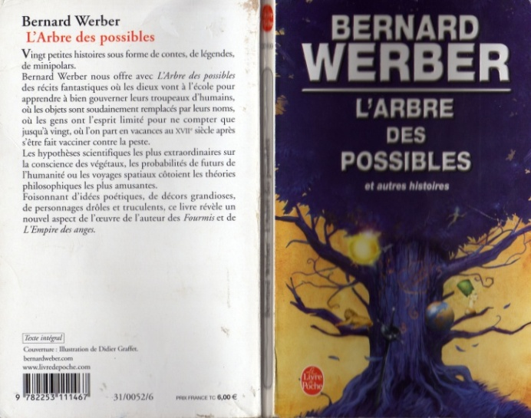http://lesitedetitesof.free.fr/stylo.JPGDresse la fiche d’identité des livres suivant.

Nom de l’auteur : ……………………………………………………………

Titre : ………………………………………………………………………………

Collection : ………………………………………………………………………

Code barre : ……………………………………………………………………

ISBN : ………………………………………………………………………………

Illustrateur : …………………………………………………………………

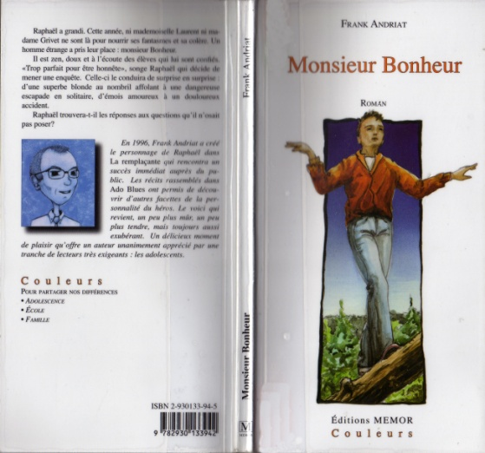Nom de l’auteur : ……………………………………………………………………………

Titre :…………………………………………………………………………………………………

Collection :…………………………………………………………………………………………

Edition : …………………………………ISBN :……………………………………………

Code barre : ……………………………………………………

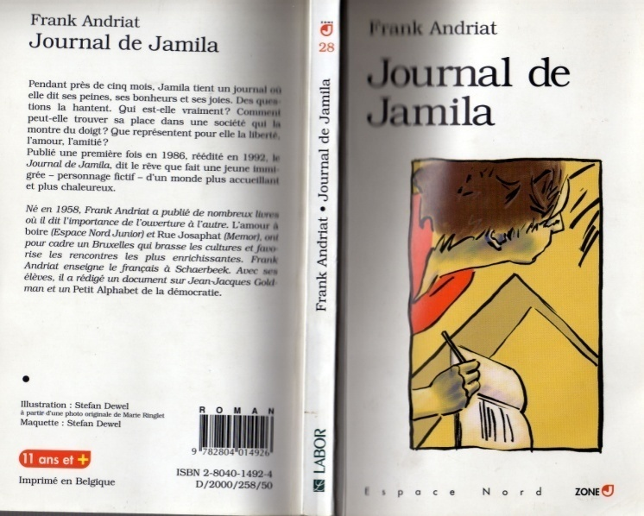Nom de l’auteur : …………………………………………………………

Titre : ……………………………………………………………………………

Collection : ……………………………………………………………………

Edition : …………………………………………………………………………

Code barre : …………………………………………………………………

ISBN : ……………………………………………………………………………

Dépôt légal : …………………………………………………………………

Numéro de la collection : ……………………………………………

http://lesitedetitesof.free.fr/stylo.JPGParmi les livres que tu as à ta disposition, observe ce que tu peux trouver sur les premières pages d’un livre.

* …………………………………………………**=**…………………………………………………………………………………………………….
* …………………………………………………**=**…………………………………………………………………………………………………….
* …………………………………………………**=**…………………………………………………………………………………………………….
* …………………………………………………**=**…………………………………………………………………………………………………….
* …………………………………………………**=**…………………………………………………………………………………………………….
* …………………………………………………**=**…………………………………………………………………………………………………….
* …………………………………………………**=**…………………………………………………………………………………………………….

[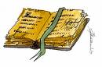](http://images.google.be/imgres?imgurl=http://fr.ragzag.com/wp-content/uploads/culture.ragzag.com/images/Livre.jpg&imgrefurl=http://fr.ragzag.com/page/2/%3Fauthor%3D28&h=330&w=500&sz=47&hl=fr&start=2&um=1&tbnid=IB-k_ysouJsWUM:&tbnh=86&tbnw=130&prev=/images%3Fq%3Dlivre%26um%3D1%26hl%3Dfr%26sa%3DN)

http://lesitedetitesof.free.fr/stylo.JPGObserve les textes apéritifs suivants.

**Christine est la meilleure amie de Pénélope. C’est le genre de fille calme et organisée. Elle porte des chemisiers sages et dans ses armoires, les vêtements sont rangés par couleur. Christine est une fille sérieuse, qui s’entend bien avec ses parents.**

**Christine n’a pas tout a fait quinze ans et elle est enceinte d’un garçon qu’elle ne reverra jamais. Elle n’a rien dit à personne pendant six mois. Pénélope essaie de comprendre. Elle sait qu’elle doit se taire et ne poser aucunes questions si elle ne veut pas blesser son amie.**

**Elle doit surtout s’habituer à l’idée que Christine a brusquement changé de monde t qu’elle ne peut rien faire pour elle.**

**Thierry et Eric n’avaient jamais fait attention à cet insigne sur le bouton de leur copain Andreas, une décoration métallique parmi beaucoup d’autres. Jusqu’au jour où, dans une boutique de jeux, le vendeur avait pointé l’index vers l’insigne. C’était un vieil homme, il s’était mis à crier, livide. Ensuite, il leur avait donné le jeu. En fait, il leur avait ordonné d’y jouer.**

**Il n’y avait rien sur la boîte, à l’intérieur, une simple disquette, même pas un CD-Rom. Et pourtant, ce qu’ils voyaient sur l’écran de l’ordinateur ne ressemblait à rien de ce qu’ils auraient imaginé. « Choisissez votre mode de jeux », dit la voix. Mais il ne s’agissait pas vraiment d’un jeu. Il s’agissait plutôt d’un passeport pour l’enfer.**

http://lesitedetitesof.free.fr/stylo.JPGCaractéristiques du résumé apéritif : vrai ou faux ?

Définition : …………………………………………………………………………………………………………………………………………………………………………………………………………………………………………………………………………………………………………………………………………………….

* Le texte apéritif donne des indications sur le titre, l’auteur, la collection et la maison d’édition.
* Il présente le début de l’histoire en situant généralement l’époque et le lieu où se déroule l’action.
* Il présente en entier les personnages principaux.
* Le texte est interrompu juste avant la résolution du problème.
* La note de l’éditeur nous renseigne sur les émotions qu’il a ressenties en lisant le récit.
* Le temps le plus utilisé est le passé composé.
* Le texte est écrit à la première personne du singulier.

http://lesitedetitesof.free.fr/stylo.JPGApparie les résumés apéritifs suivants à leur première de couverture, met en évidence les mots-clés qui te font pencher pour telle ou telle illustration.

**Adolescents, Suzan et Philip, représentaient tout l’un pour l’autre. Avec l’optimisme de la jeunesse, ils s’étaient promis de s’aimer pour toujours. Mais la vie va les écarter l’un de l’autre comme deux étoiles soumises aux lois de la gravitation. Susan affrontera la violence des ouragans en Amérique centrale tandis que Philip réussira à Manhattan. A l’exception de quelques rencontres furtives à l’aéroport de Newark, ils ne sauront que de leurs vies réciproques que ce que disent des lettres qu’ils vont s’écrire pendant des années. Sans que jamais ne se brise le lien qui les unit. ›››1**

**A quinze ans, un peu malgré lui, Benjamin qui jusqu’ici patinait uniquement pour le plaisir se retrouve, attitré en danse sur glace, de la pire pimbêche de la classe. La discipline le séduit, mais … si ses copains l’apprenaient ? que diraient-ils, eux, pour qui le rugby est une activité virile ?**

**Et voilà que leur professeur exige de plus en plus d’entraînement. Pour lui, ces deux là iront loin. Même s’ils sont à couteaux tirés … ›››2**

**« Est-il encore vivant ? Répète inlassablement la voix intérieure. Si Sylvie ne m’avait pas entraîné, j’aurais détaché l’oiseau. Ses yeux rouges me regardaient, j’aurais dû. Maintenant, il est mort. »**

**Ce hibou, Fabrice en est sûr, a espéré en lui. Et à cause d’une fille qui a peur et qui pense, Fabrice a passé son chemin. Il s’en veut, il en veut à Sylvie, à la terre entière, pour toujours. ›››3**

Le cri du Hibou ● ● 1 ● ● Illustration A

Où es-tu ? ● ● 2 ● ● Illustration B

Ce soir à la patinoire ● ● 3 ● ● Illustration C

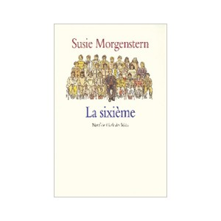http://lesitedetitesof.free.fr/stylo.JPGTravail d’expression écrite : en t’inspirant de la couverture du livre ci-dessous que tu as lu, sur une feuille annexe, invente une nouvelle couverture avec :

- un nouveau titre accrocheur en rapport avec l’histoire ;

- de nouvelles références ;

- un nouveau résumé apéritif et

- une nouvelle illustration.

Lorsque tu auras fini le travail, tu viendras présenter le « nouveau » livre à la classe.

|  |
| --- |
| **JE RETIENS :**  Sur la **première de couverture**, je retrouve :  Le titre, le nom de l’auteur, l’illustration, le logo de la collection, l’édition.  Sur la **quatrième de couverture**, je retrouve :  Le titre, le nom de l’auteur, le résumé-apéritif, le nom de l’illustrateur, le code barre, l’ISBN.  Sur le **dos du livre**, je retrouve généralement :  Le titre, le nom de l’auteur, le numéro de la collection (pas toujours), l’édition.  Le **texte apéritif** :  Définition : Le texte apéritif est le texte de présentation d’un livre, il se situe sur la quatrième de couverture. C’est un incitateur de lecture, il doit donner envie de lire.   * Le texte apéritif donne des indications sur le type de récit. * Il présente le début de l’histoire en situant généralement l’époque et le lieu où se déroule l’action. * Il présente rapidement les personnages principaux. * Le texte est interrompu à un moment qui donne envie d’en savoir plus. * La note de l’éditeur nous renseigne sur les émotions qu’il a ressenties en lisant le récit. * Le temps le plus utilisé est le présent. * Le texte est écrit à la troisième personne du singulier. * [http://tbn0.google.com/images?q=tbn:p549eajwApMxhM:http://www.jeuxdemaux.com/photos/images/Objets/livre3.jpg](http://www.jeuxdemaux.com/photos/images/Objets/livre3.jpg)On utilise différents procédés tels que les phrases courtes, les exclamations et interrogations.   L**’illustration** de couverture :  L’illustration de couverture a pour fonction de donner envie de lire le livre qu’elle illustre. Elle a un lien plus ou moins direct avec l’histoire racontée : elle présente un personnage, elle décrit le lieu de l’action, …  [http://tbn0.google.com/images?q=tbn:rmSnrTF4t5SOJM:http://www.briochesucredorge.com/livre_d_or.gif](http://www.briochesucredorge.com/livre_d_or.gif)  Sur les premières pages intérieures du livre, je retrouve :   * **Le nom de l’auteur** * **Le titre du livre** * **L’édition** * **La collection** * **Le copyright ©=**Terme anglais utilisé tel quel en français. Il signifie que le droit de reproduction appartient à l’auteur (texte), à l’illustrateur (dessin), à l’éditeur (texte ou traduction). * **Le dépôt légal D ou D.L.=**Dépôt obligatoire à l’Administration d’exemplaires de toute production imprimée. * **La dédicace=**C’est un hommage que fait l’auteur-écrivain à un destinataire de son choix. * **L’épigraphe=**C’est une courte citation de l’auteur mise en tête du livre pour en indiquer l’esprit. * **La préface=**C’est le texte placé en tête d’un livre qui sert à le présenter au lecteur. * **La table des matières=**C’est l’énumération des chapitres (Attention, elle peut se situer à la fin du livre également). * **Le traducteur=**C’est la personne qui traduit le livre.   C:\Program Files\Microsoft Office\MEDIA\CAGCAT10\j0217698.wmf |

1. Définition : …………………………………………………………………………………………………………………………………………………………………………………………………………………………………………………………………………………………………………………………………………………………………………………………………………………………